重庆市梁平区人民政府办公室
关于印发重庆市梁平区声环境功能区划分
调整方案的通知
梁平府办发〔2023〕30号

各乡镇人民政府、街道办事处，区政府有关部门，有关单位：
《重庆市梁平区声环境功能区划分调整方案》已经区政府同意，现印发给你们，请遵照执行。

重庆市梁平区人民政府办公室
2023年4月28日
（此件公开发布）

重庆市梁平区声环境功能区划分调整方案

为进一步加强我区环境噪声污染防治和监督管理，根据《中华人民共和国噪声污染防治法》《重庆市环境保护条例》《重庆市环境噪声污染防治办法》及《声环境质量标准》（GB3096-2008）《声环境功能区划分技术规范》（GB/T15190-2014）有关规定及《重庆市生态环境局办公室关于进一步做好声环境功能区划分调整工作的通知》（渝环办〔2022〕42号）要求，决定开展全区声环境功能区划分调整工作，特制定本方案。
一、指导思想
以习近平新时代中国特色社会主义思想为指导，全面贯彻党的二十大精神，深入贯彻习近平生态文明思想，全面落实习近平总书记对重庆提出的营造良好政治生态，坚持“两点”定位、“两地”“两高”目标，发挥“三个作用”和推动成渝地区双城经济圈建设等重要指示要求，坚定拥护“两个确立”、坚决做到“两个维护”，立足新发展阶段，完整、准确、全面贯彻新发展理念，积极融入和服务新发展格局。以提高城市声环境质量为目标，坚持有利于城市规划的实施和可持续发展的原则，科学、合理划分调整，促进社会、经济和生态环境协调发展。严格按照声环境质量标准、划分规范、细则等，结合梁平区域的性质、结构特征、城市近期建设规划和用地现状，科学合理划定我区声环境功能区，完善声环境质量管理体系，努力建设宁静舒适的生活环境。
二、划分原则
（一）坚持以人为本，科学规范。顺应人民群众对宁静宜居生活的向往，提高城市声环境质量，有效控制环境噪声污染，建设城市居民生活、工作、休息的宁静生活环境，严格按照声环境质量标准、声环境功能区划技术规范及实施细则等，科学规范划分调整声功能区。
（二）坚持规划导向，统筹考虑。在《重庆市城乡总体规划（2018-2035年）》的总体要求下，以《重庆市梁平区城乡总体规划（2015-2035年）》、控规整合方案为主要依据，统筹考虑全区城市区域土地利用类型、声环境质量规划及有关要求，统筹划分调整。
（三）坚持持续发展，动态调整。坚持城市生态性原则、经济性原则和可持续发展原则，要有利于城市规划的实施和城市的更新提质，充分利用城市行政区划及自然地貌，科学合理地区划。根据城市规模和用地变化情况，噪声区划适时调整，原则上不超过5年调整一次。
（四）坚持宏观控制，务实管用。以宏观控制为主，成片划分，能大不小，宁粗不细，单块声功能区面积原则上不低于0.5平方公里，严格控制4类声环境功能区范围。区划单元力求“划得实、管得住”，使声环境功能区划分方案成为环境监测、质量评估、环评审批、行政执法等环境日常管理和城市用地规划、交通规划等空间管制的重要依据，增强保护实效。
三、区划范围
区划范围主要按照梁平区城镇开发边界进行声功能区划分，包括梁平区中心城区规划区及乡镇集中建设区域。
本方案未划定的乡村（含农村、集镇、撤并场镇等）仍按《声环境质量标准》（GB3096-2008）执行。
四、声环境功能区类别标准及适用限值
（一）声环境功能区类别。根据《声环境功能区划分技术规范》（GB/T15190-2014）以及区域的使用功能特点和环境质量要求，划分以下声环境功能区：
0类声环境功能区适用区域：康复疗养区等特别需要安静的区域。
1类声环境功能区适用区域：以居民住宅、医疗卫生、文化教育、科研设计、行政办公为主要功能，需要保持安静的区域。
2类声环境功能区适用区域：以商业金融、集市贸易为主要功能，或者居住、商业、工业混杂，需要维护住宅安静的区域。
3类声环境功能区适用区域：以工业生产、仓储物流为主要功能，需要防止工业噪声对周围环境产生严重影响的区域。
4类声环境功能区适用区域：道路干线两侧一定距离之内，需要防止交通噪声对周围环境产生严重影响的区域，包括4a类和4b类两种类型。4a类为高速公路、一级公路、二级公路、城市快速路、城市主干路、城市次干路、城市轨道交通（地面段）、内河航道两侧区域；4b类为铁路干线两侧区域。
（二）声环境功能区适用限值。根据《声环境质量标准》（GB 3096-2008）的规定，各类声环境功能区内的环境噪声标准限值见下表1。
表1 环境噪声限值表 单位：dB(A)
声环境功能区类别 |  | 时段
 |  | 昼间 | 夜间
0类 |  | 50 | 40
1类 |  | 55 | 45
2类 |  | 60 | 50
3类 |  | 65 | 55
4类 | 4a类 | 70 | 55
4类 | 4b类 | 70 | 60
根据《中华人民共和国噪声污染防治法》，“昼间”是指6:00至22:00之间的时段，“夜间”是指22:00至次日6:00之间的时段。
五、划定结果
本次划定严格按照梁平区“三区三线”的城镇开发边界范围。以城市功能、城市用地类型、交通干线、自然地貌等边界作为声环境区划单元主要依据，在空间叠加及合并的基础上，梁平区声功能区划定区域的总面积为53.17平方公里（包括道路路面），其中中心城区声环境噪声功能区划定面积为39.80平方公里（包括道路路面，机场面积0.96平方公里），集镇声环境噪声功能区划定面积为13.37平方公里（包括道路路面）。
（一）城区划定结果。
根据梁平区城镇开发边界成果数据，中心城区涉及总面积39.80平方公里，共划定声环境功能区面积36.29平方公里（不含路面面积），0L声环境功能区0个；1L声环境功能区划单元0个；2L声环境功能区划单元15个，区划面积为10.69平方公里，占中心城区声功能面积的29.46%；3L声环境功能区划单元10个，区划面积为13.02 平方公里，占中心城区声功能面积的35.88%；4aL声功能区划面积为10.97 平方公里，占中心城区声功能面积的30.23%；4bL声功能区划面积为0.65 平方公里，占中心城区声功能面积的1.79%；JC（机场类）声功能区划面积为0.96 平方公里，占中心城区声功能面积的2.64%。
（二）全区划定结果。
梁平区声功能区面积48.5平方公里（不含路面面积），分为2类、3类、4a类、4b类、JC类功能区，面积分别为16.82平方公里、15.49平方公里、14.56平方公里、0.67平方公里、0.96平方公里，占全区声功能区面积的比例分别为34.68%、31.94%、30.02%、1.38%、1.98%。
表2 全区声功能区各类型面积统计表
类 型 | 面积（平方公里） | 比例（%）
2类声环境功能区 | 16.82 | 34.68
3类声环境功能区 | 15.49 | 31.94
4a类声环境功能区 | 14.56 | 30.02
4b类声环境功能区 | 0.67 | 1.38
JC类声环境功能区 | 0.96 | 1.98
总计 | 48.50 | 100
表3 声功能区分镇街统计表（面积：平方公里）
镇街\类型 | 2类 | 3类 | 4a类 | 4b类 | JC类 | 总计
梁山街道 | 3.58 | 0.60 | 3.18 | 0 | 0.93 | 8.29
双桂街道 | 4.9 | 11.99 | 7.33 | 0.22 | 0.03 | 24.47
合兴街道 | 0.36 | 0 | 0.21 | 0.44 | 0 | 1.01
仁贤街道 | 0.27 | 0.44 | 0.17 | 0 | 0 | 0.88
金带街道 | 2.79 | 0 | 0.41 | 0.01 | 0 | 3.21
蟠龙镇 | 0.15 | 0 | 0.14 | 0 | 0 | 0.29
星桥镇 | 0.19 | 0.18 | 0.12 | 0 | 0 | 0.49
复平镇 | 0.06 | 0 | 0.03 | 0 | 0 | 0.09
安胜镇 | 0.03 | 0.11 | 0.09 | 0 | 0 | 0.23
聚奎镇 | 0.37 | 0 | 0.10 | 0 | 0 | 0.47
礼让镇 | 0.32 | 0 | 0.14 | 0 | 0 | 0.46
明达镇 | 0.19 | 0 | 0.11 | 0 | 0 | 0.30
龙门镇 | 0.22 | 0 | 0.14 | 0 | 0 | 0.36
新盛镇 | 0.43 | 0 | 0.21 | 0 | 0 | 0.64
文化镇 | 0.14 | 0 | 0.09 | 0 | 0 | 0.23
屏锦镇 | 0.48 | 1.34 | 0.47 | 0 | 0 | 2.29
回龙镇 | 0.21 | 0.56 | 0.16 | 0 | 0 | 0.93
荫平镇 | 0.22 | 0 | 0.07 | 0 | 0 | 0.29
云龙镇 | 0.13 | 0.12 | 0.15 | 0 | 0 | 0.40
和林镇 | 0 | 0.15 | 0.09 | 0 | 0 | 0.24
铁门乡 | 0.11 | 0 | 0.05 | 0 | 0 | 0.16
袁驿镇 | 0.34 | 0 | 0.16 | 0 | 0 | 0.50
碧山镇 | 0.26 | 0 | 0.20 | 0 | 0 | 0.46
虎城镇 | 0.17 | 0 | 0.11 | 0 | 0 | 0.28
龙胜乡 | 0 | 0 | 0 | 0 | 0 | 0
竹山镇 | 0.34 | 0 | 0.11 | 0 | 0 | 0.45
七星镇 | 0.03 | 0 | 0.05 | 0 | 0 | 0.08
福禄镇 | 0.19 | 0 | 0.10 | 0 | 0 | 0.29
曲水镇 | 0.06 | 0 | 0.05 | 0 | 0 | 0.11
石安镇 | 0.07 | 0 | 0.06 | 0 | 0 | 0.13
紫照镇 | 0.05 | 0 | 0.04 | 0 | 0 | 0.09
柏家镇 | 0.07 | 0 | 0.07 | 0 | 0 | 0.14
大观镇 | 0.09 | 0 | 0.15 | 0 | 0 | 0.24
总计 | 16.82 | 15.49 | 14.56 | 0.67 | 0.96 | 48.50
六、组织实施
（一）加强监测评估。区生态环境部门按照声环境功能区划方案制定辖区噪声监测方案和评估计划，会同有关部门合理设置环境噪声监测网络，在噪声敏感建筑物集中区域、交通要道、商业区设置噪声自动监测和显示设施，组织开展区域声环境质量监视性监测，定期向社会公布监测结果和声环境质量报告。区生态环境部门开展城区声环境质量监测、调查评估和达标考核工作，及时将声环境质量现状及变化趋势向市生态环境部门和区人民政府报告，并向区有关部门通报。
（二）加强声环境整治。区规划和自然资源部门在制定城乡规划时，应当根据声环境功能区划要求，充分考虑建设项目的区域开发、改造所产生的噪声对周围生活环境的影响，统筹规划，合理安排城市用地布局和建设时序。区规划和自然资源、交通部门落实4类声功能区的空间要求，在制定城乡建设规划、交通规划时合理预留新开发的居住、教学、办公、卫生医疗等用途建筑物与交通干线的防护距离，防止或者减轻环境噪声污染。新建、改建、扩建高速公路、城市快速路等交通项目，应当合理避让噪声敏感建筑物集中区域，如无法避让，对处于4类声功能区内的噪声敏感人群应依法依规落实噪声污染防护措施。
（三）加强源头预防。区生态环境部门制定辖区声环境保护方案，有关部门加强工业噪声、交通噪声、社会生活噪声和施工噪声控制，从源头削减噪声污染。对于不达标的声功能区，制定声环境功能区整治达标方案，提高声环境功能区达标率。
（四）严格修改程序。声环境功能区划原则上不超过5年调整一次；因城市建设和重大规划实施调整，可实施动态修编并按原程序报批。
（五）实施时间。本方案自公布之日起施行，《重庆市梁平区人民政府办公室关于印发重庆市梁平区声环境功能区划分方案的通知》（梁平府办发〔2018〕212号）同时废止。

附件：1．梁平区中心城区声功能区划分示意图
2．梁平区声环境功能区划分成果图
3．梁平区2类、3类声环境功能区划分结果表
4．梁平区4类（含JC类）声环境功能区划分结果
附件1
梁平区中心城区声功能区划分示意图
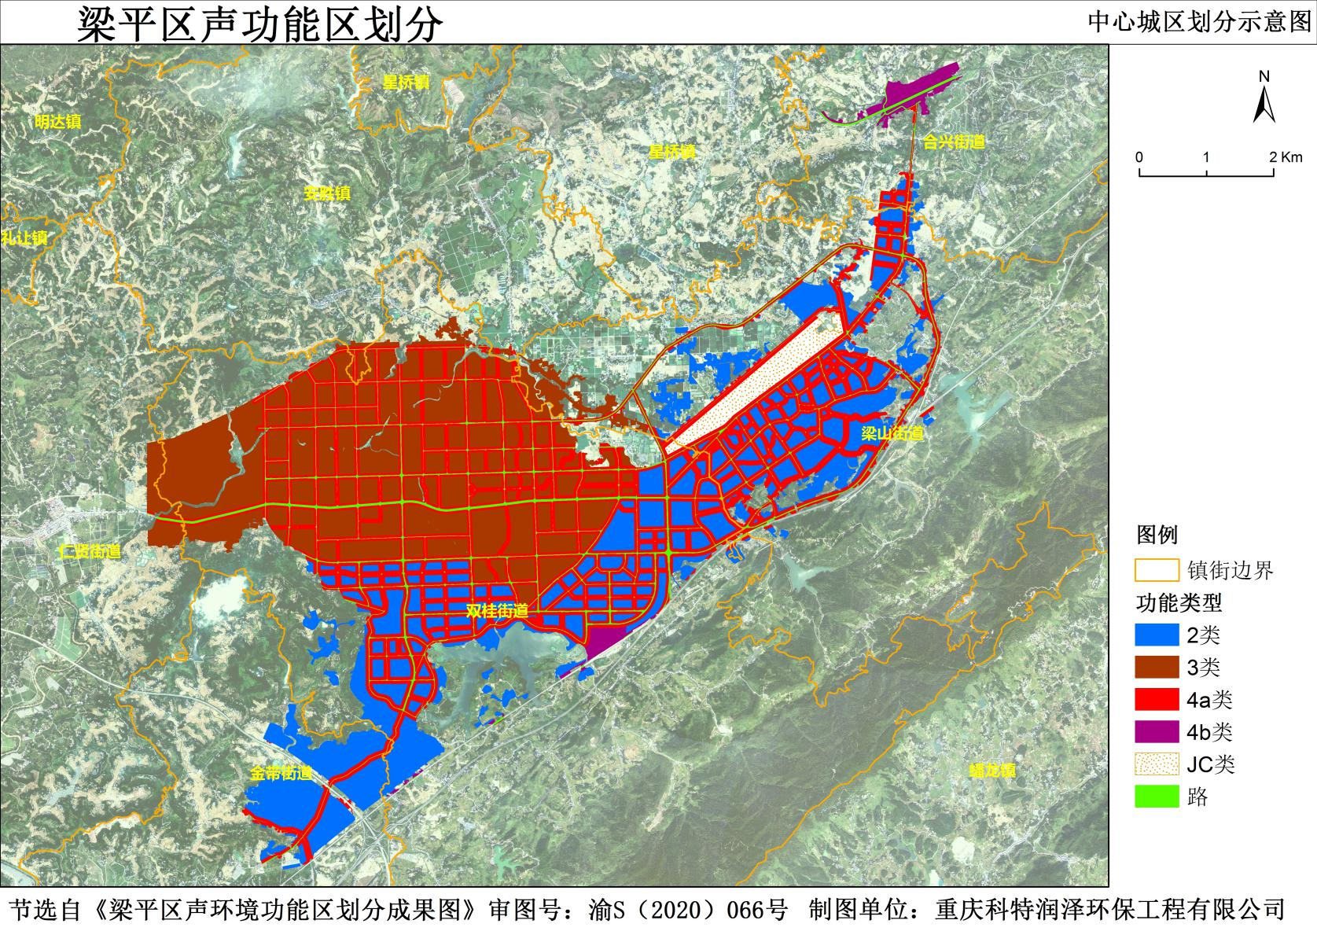
附件2
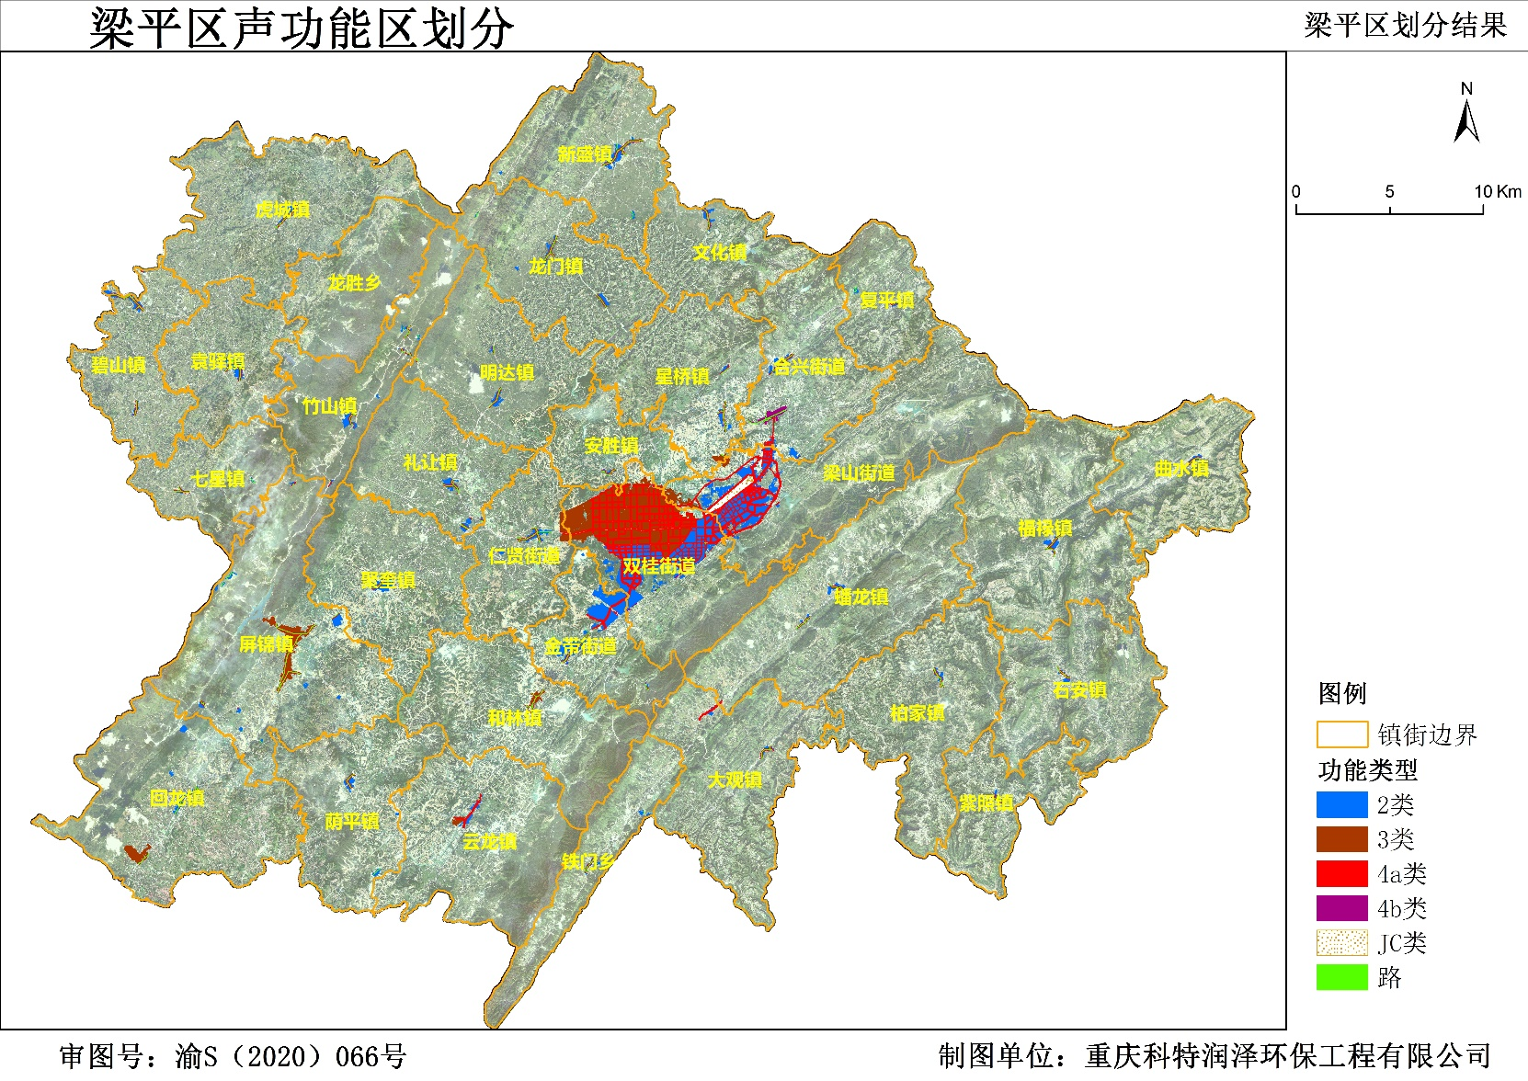
梁平区声环境功能区划分成果图

附件3
梁平区2类、3类声环境功能区划分结果表
区域 | 区划单元  编码 | 类型 | 适用区域 | 区划单元主要用地类型 | 面积（km²） | 区划单元范围描述
梁平区 | 5001552L001 | 2类 | 商住工混杂区 | 居住、商住混合用地 | 0.03 | 安胜镇城镇集中建设区域
梁平区 | 5001552L002 | 2类 | 商住工混杂区 | 居住、商住混合用地 | 0.07 | 柏家镇城镇集中建设区域
梁平区 | 5001552L003 | 2类 | 商住工混杂区 | 居住、商住混合用地 | 0.26 | 碧山镇城镇集中建设区域
梁平区 | 5001552L004 | 2类 | 商住工混杂区 | 居住、商住混合用地 | 0.09 | 大观镇城镇集中建设区域
梁平区 | 5001552L005 | 2类 | 商住工混杂区 | 居住、商住混合用地 | 0.18 | 福禄镇城镇集中建设区域
梁平区 | 5001552L006 | 2类 | 商住工混杂区 | 居住、商住混合用地 | 0.06 | 复平镇城镇集中建设区域
梁平区 | 5001552L007 | 2类 | 商住工混杂区 | 居住、商住混合用地 | 0.29 | 合兴街道城镇集中建设区域
梁平区 | 5001552L008 | 2类 | 商住工混杂区 | 居住、商住混合用地 | 0.17 | 虎城镇城镇集中建设区域
梁平区 | 5001552L009 | 2类 | 商住工混杂区 | 居住、商住混合用地 | 0.21 | 回龙镇城镇集中建设区域
梁平区 | 5001552L010 | 2类 | 商住工混杂区 | 居住、商住混合用地 | 0.65 | 金带街道城镇集中建设区域
梁平区 | 5001552L011 | 2类 | 商住工混杂区 | 居住、商住混合用地 | 0.37 | 聚奎镇城镇集中建设区域
梁平区 | 5001552L012 | 2类 | 商住工混杂区 | 居住、商住混合用地 | 0.32 | 礼让镇城镇集中建设区域
梁平区 | 5001552L013 | 2类 | 商住工混杂区 | 居住、商住混合用地 | 0.22 | 龙门镇城镇集中建设区域
梁平区 | 5001552L014 | 2类 | 商住工混杂区 | 居住、商住混合用地 | 0.19 | 明达镇城镇集中建设区域
梁平区 | 5001552L015 | 2类 | 商住工混杂区 | 居住、商住混合用地 | 0.15 | 蟠龙镇城镇集中建设区域
梁平区 | 5001552L016 | 2类 | 商住工混杂区 | 居住、商住混合用地 | 0.48 | 屏锦镇城镇集中建设区域
梁平区 | 5001552L017 | 2类 | 商住工混杂区 | 居住、商住混合用地 | 0.03 | 七星镇城镇集中建设区域
梁平区 | 5001552L018 | 2类 | 商住工混杂区 | 居住、商住混合用地 | 0.06 | 曲水镇城镇集中建设区域
梁平区 | 5001552L019 | 2类 | 商住工混杂区 | 居住、商住混合用地 | 0.27 | 仁贤街道城镇集中建设区域
梁平区 | 5001552L020 | 2类 | 商住工混杂区 | 居住、商住混合用地 | 0.07 | 石安镇城镇集中建设区域
梁平区 | 5001552L021 | 2类 | 商住工混杂区 | 居住、商住混合用地 | 0.11 | 铁门乡城镇集中建设区域
梁平区 | 5001552L022 | 2类 | 商住工混杂区 | 居住、商住混合用地 | 0.14 | 文化镇城镇集中建设区域
梁平区 | 5001552L023 | 2类 | 商住工混杂区 | 居住、商住混合用地 | 0.43 | 新盛镇城镇集中建设区域
梁平区 | 5001552L024 | 2类 | 商住工混杂区 | 居住、商住混合用地 | 0.19 | 星桥镇城镇集中建设区域
梁平区 | 5001552L025 | 2类 | 商住工混杂区 | 居住、商住混合用地 | 0.22 | 荫平镇城镇集中建设区域
梁平区 | 5001552L026 | 2类 | 商住工混杂区 | 居住、商住混合用地 | 0.34 | 袁驿镇城镇集中建设区域
梁平区 | 5001552L027 | 2类 | 商住工混杂区 | 居住、商住混合用地 | 0.13 | 云龙镇城镇集中建设区域
梁平区 | 5001552L028 | 2类 | 商住工混杂区 | 居住、商住混合用地 | 0.34 | 竹山镇城镇集中建设区域
梁平区 | 5001552L029 | 2类 | 商住工混杂区 | 居住、商住混合用地 | 0.05 | 紫照镇城镇集中建设区域
梁平区 | 5001552L030 | 2类 | 商住工混杂区 | 居住、商住混合用地 | 1.07 | 金带街道中心小学，张南高速西侧与G42西侧区域
梁平区 | 5001552L031 | 2类 | 商住工混杂区 | 居住、商住混合用地 | 0.84 | 双桂街道仁和村，张南高速东侧与G42西侧区域
梁平区 | 5001552L032 | 2类 | 商住工混杂区 | 居住、商住混合用地 | 1.23 | 双桂街道，牛头寨、杨家院子等区域
梁平区 | 5001552L033 | 2类 | 商住工混杂区 | 居住、商住混合用地 | 0.86 | 双桂街道，品字山公园、妇幼保健院、千明村、牛头村等区域
梁平区 | 5001552L034 | 2类 | 商住工混杂区 | 居住、商住混合用地 | 0.6 | 双桂街道，万和康城、金科天誉、湖山云著、西大附中等区域
梁平区 | 5001552L035 | 2类 | 商住工混杂区 | 居住、商住混合用地 | 0.51 | 双桂街道，张桥社区居委会、双桂湖湿地公园、湖畔壹号、文物管理所等区域
梁平区 | 5001552L036 | 2类 | 商住工混杂区 | 居住、商住混合用地 | 0.64 | 双桂街道，上海城、花漾城、帝豪时代城、香韵华府、戴斯大酒店、阳光郡等区域
梁平区 | 5001552L037 | 2类 | 商住工混杂区 | 居住、商住混合用地 | 0.56 | 双桂街道，帝豪国际城、香山公馆、时代广场、双桂佳苑
梁平区 | 5001552L038 | 2类 | 商住工混杂区 | 居住、商住混合用地 | 0.75 | 双桂街道，泰和小学、盛世华都、双桂公园、机场路附近等区域
梁平区 | 5001552L039 | 2类 | 商住工混杂区 | 居住、商住混合用地 | 0.58 | 梁山街道，人民医院、丝绸大厦、世纪佳苑、群益小区、西城铭苑、名豪酒店、白鹭宾馆等区域
梁平区 | 5001552L040 | 2类 | 商住工混杂区 | 居住、商住混合用地 | 0.67 | 梁山街道，地震局、园林绿化所、南山锦城、必景新苑、依山郡、防雷中心、罗汉山公园等区域
梁平区 | 5001552L041 | 2类 | 商住工混杂区 | 居住、商住混合用地 | 0.59 | 梁山街道，电信公寓、学府雅苑、民政局、兰桂香都等区域
梁平区 | 5001552L042 | 2类 | 商住工混杂区 | 居住、商住混合用地 | 0.57 | 梁山街道，土桥村，罗家院子，瑞丽星空、玉龙庭院、环卫所等区域
梁平区 | 5001552L043 | 2类 | 商住工混杂区 | 居住、商住混合用地 | 0.5 | 梁山街道，八角社区，八角公园、平野园林大酒店等区域
梁平区 | 5001552L044 | 2类 | 商住工混杂区 | 居住、商住混合用地 | 0.73 | 梁山街道与合兴街道交界处，上八村等区域
梁平区 | 5001553L001 | 3类 | 工业、仓储物流区 | 供应设施、商住混合、居住用地 | 0.15 | 和林镇城镇集中建设区域
梁平区 | 5001553L002 | 3类 | 工业、仓储物流区 | 供应设施、商住混合、居住用地 | 1.34 | 屏锦镇城镇集中建设区域-工业园区区域、屏锦镇七桥初级中学、锦华花园、锦水佳苑等
梁平区 | 5001553L003 | 3类 | 工业、仓储物流区 | 供应设施、商住混合、居住用地 | 0.12 | 云龙镇城镇集中建设区域
梁平区 | 5001553L004 | 3类 | 工业、仓储物流区 | 供应设施、商住混合、居住用地 | 2.62 | 高新区，七一村等区域
梁平区 | 5001553L005 | 3类 | 工业、仓储物流区 | 供应设施、商住混合、居住用地 | 1.32 | 高新区，盐河村等区域
梁平区 | 5001553L006 | 3类 | 工业、仓储物流区 | 供应设施、商住混合、居住用地 | 1.66 | 高新区，伍家板桥附近区域
梁平区 | 5001553L007 | 3类 | 工业、仓储物流区 | 供应设施、商住混合、居住用地 | 1.07 | 高新区，万天宫、福德锦城等区域
梁平区 | 5001553L008 | 3类 | 工业、仓储物流区 | 供应设施、商住混合、居住用地 | 1.99 | 高新区，松竹村、清都村等区域
梁平区 | 5001553L009 | 3类 | 工业、仓储物流区 | 供应设施、商住混合、居住用地 | 0.97 | 高新区，颂和时代城、智慧小镇云集等区域
梁平区 | 5001553L010 | 3类 | 工业、仓储物流区 | 供应设施、商住混合、居住用地 | 0.87 | 高新区，松竹雅苑、集美东方等区域
梁平区 | 5001553L011 | 3类 | 工业、仓储物流区 | 供应设施、商住混合、居住用地 | 1.17 | 高新区，蒋家院子、双桂小学、双桂雅苑等区域
梁平区 | 5001553L012 | 3类 | 工业、仓储物流区 | 供应设施、商住混合、居住用地 | 0.72 | 高新区，水利局、皂角社区、竹海悦府等区域
梁平区 | 5001553L013 | 3类 | 工业、仓储物流区 | 供应设施、商住混合、居住用地 | 0.3 | 高新区，星桥镇和梁山街道交界处等区域
梁平区 | 5001553L014 | 3类 | 工业、仓储物流区 | 供应设施、商住混合、居住用地 | 0.63 | 双桂街道，回兴村、兴隆村，回兴小区等区域
梁平区 | 5001553L015 | 3类 | 工业、仓储物流区 | 供应设施、商住混合、居住用地 | 0.56 | 回龙镇，工业园区等区域
总计 |  |  |  |  | 32.31
附件4
梁平区4类（含JC类）声环境功能区划分结果表
区划单元编码 | 类型 | 适用区域 | 面积（km²） | 区划单元范围描述
5001554aL001 | 4a类 | 主干路 | 0.0444 | 安胜镇S510
5001554aL002 | 4a类 | 主干路 | 0.0699 | 柏家镇S204
5001554aL003 | 4a类 | 主干路 | 0.1461 | 碧山镇G318
5001554aL004 | 4a类 | 主干路 | 0.0043 | 碧山镇G5515
5001554aL005 | 4a类 | 主干路 | 0.049 | 碧山镇XC54
5001554aL006 | 4a类 | 主干路 | 0.0663 | 大观镇S513
5001554aL007 | 4a类 | 主干路 | 0.0855 | 大观镇X119
5001554aL008 | 4a类 | 主干路 | 0.0624 | 福禄镇G318
5001554aL009 | 4a类 | 主干路 | 0.0334 | 福禄镇S511
5001554aL010 | 4a类 | 主干路 | 0.0252 | 复平镇G243
5001554aL011 | 4a类 | 主干路 | 0.1017 | 合兴街道G243
5001554aL012 | 4a类 | 主干路 | 0.0703 | 和林镇S206
5001554aL013 | 4a类 | 主干路 | 0.0092 | 和林镇Y040
5001554aL014 | 4a类 | 主干路 | 0.0104 | 和林镇Y041
5001554aL015 | 4a类 | 主干路 | 0.1092 | 虎城镇S510
5001554aL016 | 4a类 | 主干路 | 0.1641 | 回龙镇G243
5001554aL017 | 4a类 | 主干路 | 0.1131 | 金带街道S206
5001554aL018 | 4a类 | 主干路 | 0.0115 | 金带街道Y039
5001554aL019 | 4a类 | 主干路 | 0.0947 | 聚奎镇G243
5001554aL020 | 4a类 | 主干路 | 0.0340 | 礼让镇G5515
5001554aL021 | 4a类 | 主干路 | 0.0622 | 礼让镇S206
5001554aL022 | 4a类 | 主干路 | 0.0388 | 礼让镇Y017
5001554aL023 | 4a类 | 主干路 | 0.0946 | 龙门镇S206
5001554aL024 | 4a类 | 主干路 | 0.0475 | 龙门镇Y015
5001554aL025 | 4a类 | 主干路 | 0.0957 | 明达镇S206
5001554aL026 | 4a类 | 主干路 | 0.0135 | 明达镇S510
5001554aL027 | 4a类 | 主干路 | 0.0567 | 蟠龙镇G318
5001554aL028 | 4a类 | 主干路 | 0.0121 | 蟠龙镇X119
5001554aL029 | 4a类 | 主干路 | 0.0730 | 蟠龙镇二环路
5001554aL030 | 4a类 | 主干路 | 0.0185 | 屏锦镇G243
5001554aL031 | 4a类 | 主干路 | 0.2147 | 屏锦镇G243
5001554aL032 | 4a类 | 主干路 | 0.0740 | 屏锦镇G318
5001554aL033 | 4a类 | 主干路 | 0.0005 | 屏锦镇S514
5001554aL034 | 4a类 | 主干路 | 0.0747 | 屏锦镇S514
5001554aL035 | 4a类 | 主干路 | 0.0347 | 屏锦镇X562
5001554aL036 | 4a类 | 主干路 | 0.0435 | 屏锦镇X562
5001554aL037 | 4a类 | 主干路 | 0.0121 | 屏锦镇X563
5001554aL038 | 4a类 | 主干路 | 0.0534 | 七星镇X116
5001554aL039 | 4a类 | 主干路 | 0.0472 | 曲水镇G318
5001554aL040 | 4a类 | 主干路 | 0.0077 | 仁贤街道G243
5001554aL041 | 4a类 | 主干路 | 0.1124 | 仁贤街道S206
5001554aL042 | 4a类 | 主干路 | 0.0259 | 仁贤街道二环路
5001554aL043 | 4a类 | 主干路 | 0.0564 | 石安镇S511
5001554aL044 | 4a类 | 主干路 | 0.0134 | 铁门乡S514
5001554aL045 | 4a类 | 主干路 | 0.0334 | 铁门乡X119
5001554aL046 | 4a类 | 主干路 | 0.0922 | 文化镇S204
5001554aL047 | 4a类 | 主干路 | 0.2140 | 新盛镇S206
5001554aL048 | 4a类 | 主干路 | 0.1237 | 星桥镇S204
5001554aL049 | 4a类 | 主干路 | 0.0683 | 荫平镇S514
5001554aL050 | 4a类 | 主干路 | 0.1236 | 袁驿镇G318
5001554aL051 | 4a类 | 主干路 | 0.0337 | 袁驿镇X120
5001554aL052 | 4a类 | 主干路 | 0.1271 | 云龙镇S206
5001554aL053 | 4a类 | 主干路 | 0.0215 | 云龙镇S514
5001554aL054 | 4a类 | 主干路 | 0.0079 | 竹山镇S510
5001554aL055 | 4a类 | 主干路 | 0.0269 | 竹山镇S510
5001554aL056 | 4a类 | 主干路 | 0.0441 | 竹山镇X563
5001554aL057 | 4a类 | 主干路 | 0.0257 | 竹山镇X564
5001554aL058 | 4a类 | 主干路 | 0.0095 | 竹山镇XD02
5001554aL059 | 4a类 | 主干路 | 0.0443 | 紫照镇XC53
5001554aL060 | 4a类 | 次干路 | 0.1217 | S206
5001554aL061 | 4a类 | 高速公路 | 0.0087 | 张南高速
5001554aL062 | 4a类 | 次干路 | 0.1934 | S206
5001554aL063 | 4a类 | 次干路 | 0.1177 | 工业园区规划道路
5001554aL064 | 4a类 | 次干路 | 0.1906 | 工业园区规划道路
5001554aL065 | 4a类 | 次干路 | 0.2023 | 工业园区规划道路
5001554aL066 | 4a类 | 次干路 | 0.2027 | 湖滨路
5001554aL067 | 4a类 | 次干路 | 0.049 | 工业园区规划道路
5001554aL068 | 4a类 | 次干路 | 0.0938 | 工业园区规划道路
5001554aL069 | 4a类 | 主干路 | 0.1106 | 碧湖大道
5001554aL070 | 4a类 | 主干路 | 0.2022 | 知德大道
5001554aL071 | 4a类 | 次干路 | 0.1177 | 月桂路
5001554aL072 | 4a类 | 次干路 | 0.0570 | 青桂路
5001554aL073 | 4a类 | 主干路 | 0.1443 | 碧桂路
5001554aL074 | 4a类 | 次干路 | 0.0730 | 工业园区规划道路
5001554aL075 | 4a类 | 次干路 | 0.0947 | 工业园区规划道路
5001554aL076 | 4a类 | 主干路 | 0.1233 | 云复路
5001554aL077 | 4a类 | 次干路 | 0.1019 | 红桂路
5001554aL078 | 4a类 | 主干路 | 0.1633 | 双桂大道
5001554aL079 | 4a类 | 主干路 | 0.1922 | 湖光路
5001554aL080 | 4a类 | 次干路 | 0.0867 | 银桂路
5001554aL081 | 4a类 | 主干路 | 0.1776 | 皂角路
5001554aL082 | 4a类 | 次干路 | 0.0676 | 桂香路
5001554aL083 | 4a类 | 次干路 | 0.1554 | 工业园区规划道路
5001554aL084 | 4a类 | 主干路 | 0.2177 | 竹海大道
5001554aL085 | 4a类 | 次干路 | 0.055 | 工业园区规划道路
5001554aL086 | 4a类 | 主干路 | 0.1395 | 工业园区规划道路
5001554aL087 | 4a类 | 主干路 | 0.0784 | 桂西路
5001554aL088 | 4a类 | 主干路 | 0.1320 | 钟文路
5001554aL089 | 4a类 | 高速公路 | 0.0454 | G42
5001554aL090 | 4a类 | 次干路 | 0.0282 | 文华路
5001554aL091 | 4a类 | 次干路 | 0.1065 | 竹韵路
5001554aL092 | 4a类 | 次干路 | 0.0437 | 丹桂路
5001554aL093 | 4a类 | 次干路 | 0.0292 | 文兴路
5001554aL094 | 4a类 | 次干路 | 0.0242 | 安宁路
5001554aL095 | 4a类 | 主干路 | 0.0673 | 桂东路
5001554aL096 | 4a类 | 次干路 | 0.1069 | 工业园区规划道路
5001554aL097 | 4a类 | 主干路 | 0.2824 | 规划环线
5001554aL098 | 4a类 | 主干路 | 0.7332 | G243
5001554aL099 | 4a类 | 次干路 | 0.0549 | 泰和路
5001554aL100 | 4a类 | 次干路 | 0.0955 | 工业园区规划道路
5001554aL101 | 4a类 | 次干路 | 0.0947 | 文竹路
5001554aL102 | 4a类 | 次干路 | 0.0439 | 规划道路
5001554aL103 | 4a类 | 次干路 | 0.0685 | 规划道路
5001554aL104 | 4a类 | 次干路 | 0.0217 | 钟文支路
5001554aL105 | 4a类 | 次干路 | 0.1212 | 南环路
5001554aL106 | 4a类 | 次干路 | 0.1146 | 梁山路
5001554aL107 | 4a类 | 次干路 | 0.0451 | 规划道路
5001554aL108 | 4a类 | 次干路 | 0.0597 | 规划道路
5001554aL109 | 4a类 | 次干路 | 0.0289 | 泰和路
5001554aL110 | 4a类 | 次干路 | 0.1010 | 柚香路
5001554aL111 | 4a类 | 主干路 | 0.1236 | 建业路
5001554aL112 | 4a类 | 次干路 | 0.1054 | 规划道路
5001554aL113 | 4a类 | 次干路 | 0.0516 | 规划道路
5001554aL114 | 4a类 | 次干路 | 0.0550 | 规划道路
5001554aL115 | 4a类 | 次干路 | 0.0329 | 规划道路
5001554aL116 | 4a类 | 次干路 | 0.0515 | 乾街
5001554aL117 | 4a类 | 次干路 | 0.0076 | 规划道路
5001554aL118 | 4a类 | 次干路 | 0.0331 | 规划道路
5001554aL119 | 4a类 | 主干路 | 0.0812 | 创业路
5001554aL120 | 4a类 | 主干路 | 0.1279 | 规划道路
5001554aL121 | 4a类 | 次干路 | 0.0619 | 规划道路
5001554aL122 | 4a类 | 主干路 | 0.1846 | 紫竹大道
5001554aL123 | 4a类 | 主干路 | 0.0454 | 规划道路
5001554aL124 | 4a类 | 次干路 | 0.0638 | 规划道路
5001554aL125 | 4a类 | 次干路 | 0.0838 | 双桂路
5001554aL126 | 4a类 | 次干路 | 0.0757 | 裕民街
5001554aL127 | 4a类 | 主干路 | 0.1269 | 工业园区规划道路
5001554aL128 | 4a类 | 主干路 | 0.1844 | 竹丰路
5001554aL129 | 4a类 | 主干路 | 0.2715 | 福德大道
5001554aL130 | 4a类 | 次干路 | 0.0739 | 石马路
5001554aL131 | 4a类 | 次干路 | 0.0837 | 体育馆路
5001554aL132 | 4a类 | 次干路 | 0.0739 | 工业园区规划道路
5001554aL133 | 4a类 | 高速公路 | 0.0097 | G42
5001554aL134 | 4a类 | 次干路 | 0.0382 | 人民西路
5001554aL135 | 4a类 | 次干路 | 0.0402 | 大众路
5001554aL136 | 4a类 | 次干路 | 0.0288 | 桂溪街
5001554aL137 | 4a类 | 主干路 | 0.1968 | 规划环线已建段
5001554aL138 | 4a类 | 次干路 | 0.0380 | 马房街
5001554aL139 | 4a类 | 主干路 | 0.1366 | 规划道路
5001554aL140 | 4a类 | 次干路 | 0.0215 | 北新街
5001554aL141 | 4a类 | 主干路 | 0.1288 | 工业园区规划道路
5001554aL142 | 4a类 | 次干路 | 0.0388 | 规划道路
5001554aL143 | 4a类 | 次干路 | 0.0824 | 瀼虎路
5001554aL144 | 4a类 | 次干路 | 0.0417 | 鲁班路
5001554aL145 | 4a类 | 次干路 | 0.0922 | 人民东路
5001554aL146 | 4a类 | 主干路 | 0.0473 | 规划道路
5001554aL147 | 4a类 | 次干路 | 0.0425 | 规划道路
5001554aL148 | 4a类 | 次干路 | 0.0390 | 规划道路
5001554aL149 | 4a类 | 次干路 | 0.0214 | 规划道路
5001554aL150 | 4a类 | 次干路 | 0.0326 | 规划道路
5001554aL151 | 4a类 | 次干路 | 0.0222 | 规划道路
5001554aL152 | 4a类 | 次干路 | 0.0299 | 规划道路
5001554aL153 | 4a类 | 主干路 | 0.1695 | XD01
5001554aL154 | 4a类 | 次干路 | 0.0242 | 在建道路
5001554aL155 | 4a类 | 次干路 | 0.0783 | 规划道路
5001554aL156 | 4a类 | 次干路 | 0.0574 | 规划道路
5001554aL157 | 4a类 | 主干路 | 0.2901 | 工业大道
5001554aL158 | 4a类 | 次干路 | 0.0409 | 工业园区规划道路
5001554aL159 | 4a类 | 次干路 | 0.0696 | 工业园区规划道路
5001554aL160 | 4a类 | 次干路 | 0.0177 | 湖畔壹号次干路
5001554aL161 | 4a类 | 次干路 | 0.0175 | 翠湖路
5001554aL162 | 4a类 | 次干路 | 0.0555 | 金桂路
5001554aL163 | 4a类 | 次干路 | 0.0156 | 芳桂路
5001554aL164 | 4a类 | 主干路 | 0.0432 | 丹桂大道
5001554aL165 | 4a类 | 次干路 | 0.0277 | 玉桂路
5001554aL166 | 4a类 | 次干路 | 0.0887 | G318
5001554aL167 | 4a类 | 次干路 | 0.0332 | 仁安路
5001554aL168 | 4a类 | 机场环线 | 0.2633 | 机场环线
5001554aL169 | 4a类 | 次干路 | 0.0089 | 规划道路
5001554aL170 | 4a类 | 次干路 | 0.0320 | 兴隆街
5001554aL171 | 4a类 | 次干路 | 0.0465 | 大河坝街
5001554aL172 | 4a类 | 次干路 | 0.0457 | 文峰路
5001554aL173 | 4a类 | 次干路 | 0.0252 | 规划道路
5001554aL174 | 4a类 | 次干路 | 0.0583 | 规划道路
5001554aL175 | 4a类 | 次干路 | 0.0341 | 规划道路
5001554aL176 | 4a类 | 次干路 | 0.0356 | 人民北路
5001554aL177 | 4a类 | 次干路 | 0.0173 | 高英街
5001554aL178 | 4a类 | 次干路 | 0.0982 | 人民南路
5001554aL179 | 4a类 | 次干路 | 0.0106 | 祥和路
5001554aL180 | 4a类 | 次干路 | 0.068 | 规划道路
5001554aL181 | 4a类 | 次干路 | 0.0328 | 偓子路
5001554aL182 | 4a类 | 次干路 | 0.0232 | 水竹路
5001554aL183 | 4a类 | 次干路 | 0.0291 | 规划道路
5001554bL001 | 4b类 | 铁路 | 0.0003 | 和林镇-渝万城际铁路
5001554bL002 | 4b类 | 铁路 | 0.0024 | 渝万城际铁路
5001554bL003 | 4b类 | 铁路 | 0.0097 | 渝万城际铁路
5001554bL004 | 4b类 | 铁路 | 0.0063 | 合兴街道-渝万城际铁路
5001554bL005 | 4b类 | 梁平南站 | 0.1543 | 梁平南站
5001554bL006 | 4b类 | 梁平南站附近铁路 | 0.0477 | 梁平南站附近铁路
5001554bL007 | 4b类 | 铁路 | 0.0148 | 铁路
5001554bL008 | 4b类 | 梁平火车站 | 0.4322 | 梁平火车站
500155JC001 | JC类 | 机场区域 | 0.9660 | 机场区域
总计 |  |  | 16.19

